2025학년도 1학기 중간과제물(온라인 제출용)

|  |  |  |  |
| --- | --- | --- | --- |
| ❍ | **교과목명** | : | 예측방법론 |
| ❍ | **학번** | : | 202234-153799 |
| ❍ | **성명** | : | 한승환 |
| ❍ | **연락처** | : | 010-2862-0200 |

EMB000023580f65 ※ A4용지 편집 사용

**출처: 국가통계포털(**[**www.kosis.kr**](http://www.kosis.kr)**), 한국방송통신대학교 교제**

1. **실질 국내총생산의 원계열과 계절조정계열의 시계열 도표와 특징**

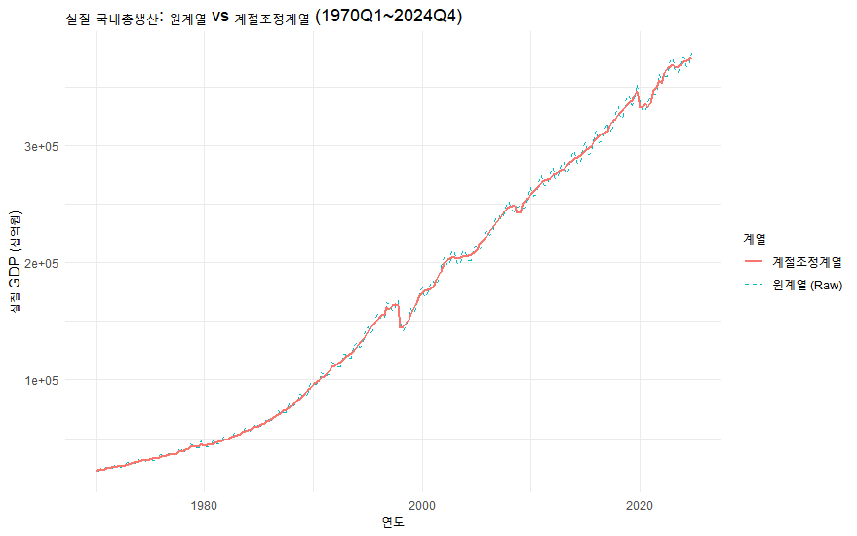

두 계열 모두가 장기적으로 뚜렷한 우상향의 모습을 보입니다. 계절조정계열에서는 IMF 외환위기, 글로벌 금융위기, 코로나 팬데믹과 같은 외부 충격이 있었던 경우 변동성이 커진 모습을 볼 수 있습니다. 원계열에서는 분기별 생산 및 소비활동에 의한 계절성이 반복되는 것을 관찰할 수 있습니다.

**변동요인 분석**

**추세 요인**: 두 계열 모두 장기적으로 우상향 하는 모습을 보입니다. 한국의 경제성장의 장기 트렌드를 반영합니다. 특히 1980년 후반~ 1990년 후반까지 가파를 성장세를 보이는 것을 볼 수 있습니다.

**계절성 요인**: 원계열에서는 짧은 주기의 반복적인 진동을 관찰할 수 있습니다. 연말소비와 명절소비/생산과 같은 요인이 영향이 있을 것으로 보입니다. 계절조정계열에서는 이 진동이 소거되어 매끄러운 시각화를 제공합니다.

**순환 요인**: IMF외환위기(1997~1998년), 글로벌 금융 위기(2008년), 코로나 팬데믹(2020년)과 같은 시점에서 성장세가 꺾이는 경기침체와 회복의 중기적 순환의 모습을 보입니다.

**불규칙성 요인**: 정책 충격, 국제 경제 불확실성, 팬데믹과 같은 외부요인이 불규칙적인 충격으로 영향을 끼쳤습니다.

1. **스펙트럼의 그래프 표현과 그 특징**

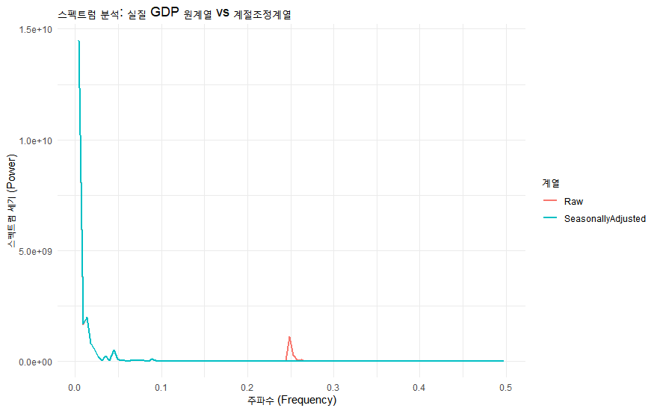

양계열 모두 저주파에서 높은 파워를 보입니다. 이것은 장기적인 경제 성장 추세를 드러냅니다. 원계열은 주파수 0.25부근에서 봉우리를 형성했는데, 분기별 단기 계절 변동성이 반영되어 있기 때문입니다. 계절조정계열은 해당 부근에서 특별한 값이 없으므로 계절 변동성이 제거되었다고 볼 수 있습니다.

1. **차분한 계열**

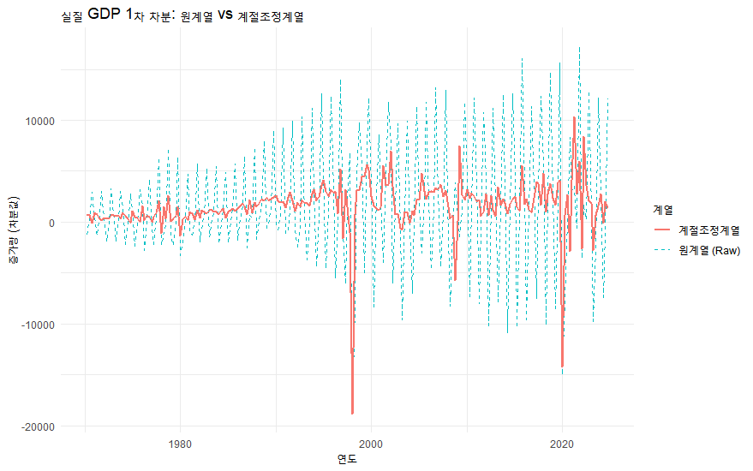

**3.1 ADF 검정 및 결과비교**

|  |  |  |  |  |
| --- | --- | --- | --- | --- |
| **계열** | **ADF 통계량** | **p-value** | **1% 기준값** | **정상성 여부** |
| 원계열 | +2.26 | 0.999 | -3.46 | 비정상 |
| 계절조정계열 | +2.03 | 0.999 | -3.46 | 비정상 |
| 차분 원계열 | -5.09 | 0.000015 | -3.46 | 정상 |
| 차분 계절조정계열 | -12.41 | 4.35e-23 | -3.46 | 정상 |

**비차분계열**: 두 계열모두 ADF 통계량이 양수이고, p-value가 1에 가까우므로 정상성에 대한 강한 부정을 나타냅니다. 이것은 실질 GDP의 원자료가 추세성분이 포함된 비정상 시계열임을 뜻합니다.

**차분 계열**: 1차 차분후에, 모든 계열에서 ADF 통계량이 음수 값으로 크게 감소했습니다. 유의수준 1% 이하에서도 귀무가설을 기각합니다. 1차 차분만으로 정상성을 확보했습니다.

**3.2 자기상관도표와 부분자기상관도표 분석**

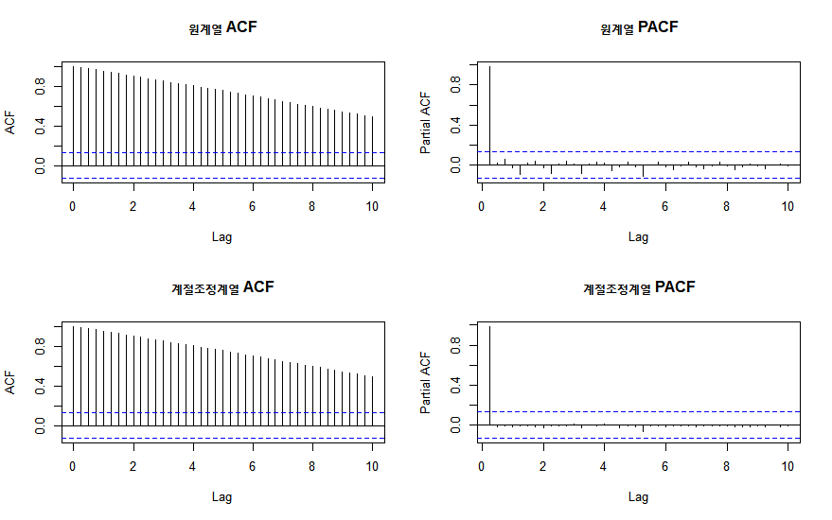

원계열은 시차의 증가에 따라 ACF가 천천히 감소하고 있으며, PACF는 시차 1 에서만 유의미한 값을 가지는 것으로 보아 비정상성과 강한 자기회귀(AR) 구조를 동시에 가집니다. 계절조정계열의 ACF 또한 마찬가지로 점진적 감소를 나타내고 있어, 계절성은 제거되었으나 추세는 여전히 영향을 가진다고 볼 수 있습니다. 또한 계절조정계열의 PACF는 lag 1에서 유의미한 부분상관계수를 보여, 짧은 시차의 AR을 가질 가능성이 있으며, 다른 곳에서 봉우리가 원계열보다 감소하였으므로, 계절성이 약화되었음을 보여줍니다.

**부록 – R 코드 첨부**

# 필요한 패키지 설치 및 불러오기

install.packages("readxl")

install.packages("ggplot2")

install.packages("tibble")

install.packages("tseries")

library(tseries)

library(tibble)

library(ggplot2)

library(readxl)

# 시계열도표

# 데이터 불러오기

raw_gdp <- read_excel("C:/Users/ghkjs/Downloads/국내총생산에_대한_지출_원계열__실질__분기_및_연간__20250413230751.xlsx", sheet = "데이터")

sa_gdp <- read_excel("C:/Users/ghkjs/Downloads/국내총생산에_대한_지출_계절조정__실질__분기__20250413230644.xlsx", sheet = "데이터")

# 첫 번째 항목 (최종소비지출)을 GDP 대표로 사용

raw_values <- as.numeric(raw_gdp[1, -1]) # 첫 행, 첫 열 제외

sa_values <- as.numeric(sa_gdp[1, -1]) # 동일하게 처리

# 날짜 생성 (분기 기준)

quarters <- seq(as.Date("1970-01-01"), by = "quarter", length.out = length(raw_values))

# 데이터프레임 생성

df <- data.frame(

Date = quarters,

Raw = raw_values,

SeasonallyAdjusted = sa_values

)

# 시각화

ggplot(df, aes(x = Date)) +

geom_line(aes(y = Raw, color = "원계열 (Raw)"), linetype = "dashed") +

geom_line(aes(y = SeasonallyAdjusted, color = "계절조정계열"), size = 1) +

labs(title = "실질 국내총생산: 원계열 vs 계절조정계열 (1970Q1~2024Q4)",

x = "연도", y = "실질 GDP (십억원)", color = "계열") +

theme_minimal()

# 스펙트럼

# 숫자형 시계열 추출 (첫 번째 항목 기준)

raw_series <- as.numeric(raw_gdp[1, -1])

sa_series <- as.numeric(sa_gdp[1, -1])

# 스펙트럼 분석 (주파수 영역으로 변환)

raw_spec <- spectrum(raw_series, plot = FALSE)

sa_spec <- spectrum(sa_series, plot = FALSE)

# 데이터프레임 생성

df_spec <- tibble(

Frequency = raw_spec$freq,

Raw = raw_spec$spec,

SeasonallyAdjusted = sa_spec$spec

)

# 롱(long) 형태로 변환

df_long <- tidyr::pivot_longer(df_spec, cols = c("Raw", "SeasonallyAdjusted"),

names_to = "Series", values_to = "Power")

# 그래프 그리기

ggplot(df_long, aes(x = Frequency, y = Power, color = Series)) +

geom_line(size = 1) +

labs(title = "스펙트럼 분석: 실질 GDP 원계열 vs 계절조정계열",

x = "주파수 (Frequency)", y = "스펙트럼 세기 (Power)",

color = "계열") +

theme_minimal()

#차분

# 날짜 생성 (분기 기준)

date_seq <- seq(as.Date("1970-01-01"), by = "quarter", length.out = length(raw_series))

# 1차 차분 계산

diff_raw <- diff(raw_series)

diff_sa <- diff(sa_series)

diff_dates <- date_seq[-1] # 차분 시 1개 줄어듦

# 데이터 프레임 생성

df_diff <- data.frame(

Date = diff_dates,

원계열 = diff_raw,

계절조정계열 = diff_sa

)

# 시각화 (ggplot2)

install.packages("ggplot2")

library(ggplot2)

ggplot(df_diff, aes(x = Date)) +

geom_line(aes(y = 원계열, color = "원계열 (Raw)"), linetype = "dashed") +

geom_line(aes(y = 계절조정계열, color = "계절조정계열"), size = 1) +

labs(title = "실질 GDP 1차 차분: 원계열 vs 계절조정계열",

x = "연도", y = "증가량 (차분값)", color = "계열") +

theme_minimal()

#차분 ADF분석

# ADF 검정 (비차분)

cat("✅ ADF Test - 원계열 (Raw)\n")

adf.test(raw_series)

cat("\n✅ ADF Test - 계절조정계열 (Seasonally Adjusted)\n")

adf.test(sa_series)

# 1차 차분 후 ADF 검정

diff_raw <- diff(raw_series)

diff_sa <- diff(sa_series)

cat("\n✅ ADF Test - 차분 원계열 (Diff Raw)\n")

adf.test(diff_raw)

cat("\n✅ ADF Test - 차분 계절조정계열 (Diff SA)\n")

adf.test(diff_sa)

# 자기상관도표&부분자기상관도표

# 시계열로 변환 (분기 단위, 시작 연도 조정 가능)

raw_ts <- ts(raw_series, start = c(1970, 1), frequency = 4)

sa_ts <- ts(sa_series, start = c(1970, 1), frequency = 4)

# ACF & PACF 시각화

par(mfrow = c(2, 2)) # 2행 2열 그래프 배열

acf(raw_ts, lag.max = 40, main = "원계열 ACF")

pacf(raw_ts, lag.max = 40, main = "원계열 PACF")

acf(sa_ts, lag.max = 40, main = "계절조정계열 ACF")

pacf(sa_ts, lag.max = 40, main = "계절조정계열 PACF")

par(mfrow = c(1, 1)) # 원래대로 복원